Нетримання сечі у дітей.
Чи можутьдопомогти
батьки?

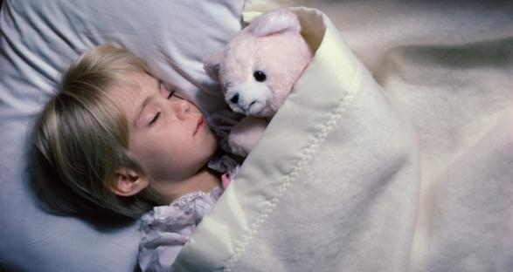

Існують значні коливання в індивідуальних строках оволодіння дитиною навичками самостійного сечовипускання. Самостійно контролювати себе вденьздатні до 2 років близько 50% дітей, до 3 років – 85%, до 4 років – 90%. Нічний контроль звичайно формується пізніше: до 3 років – майже в 70%, 4 років – 75%, до 5 років – більше 80% і до 8,5 років – в 90% дітей. Саме тому вік, у якому вже можна говорити про енурез в дитини, повинен становити не менш 4-5 років.
Енурез може викликатися багатьма найрізноманітнішими причинами, насамперед, психічного характеру. Та все ж таки необхідно виключити у лікаря можливе соматичне захворювання (аденоїди, хронічний тонзиліт, глистяні інвазії, діабет, хронічна ниркова недостатність, пієлоцистит, аномалії сечовивідної системи тощо).
Причинами можуть стати незрілість дитячої особистості, емоційна нерозвиненість, інфантилізм, конфліктні ситуації, які пережила дитина. Відомо, що потрясіння в житті дитини, яка вже привчилася до чистоти, може також викликати нічне нетримання сечі.
Це може стати також наслідком дефектів виховання - вчасно не навчили дитину охайності.
Іноді серед причин зустрічаються мотиви ревнощів до молодших братів і сестер, бажання знову бути маленьким, щоб знову більшою мірою відчувати любов і турботу батьків; небажання прокинутися, щоб знову зустрітися з конфліктами або повною страхів дійсністю.
Може відігравати роль надмірна суворість батьків, важкі сімейні обставини, надто глибокий сон тощо.
Методи лікування залежать від особистості дитини та обстановки.
Неприпустимі грубість, покарання, осуд, присоромлення, насмішка, що може позначитися на психічному здоров'ї дитини та викликати погіршення стану.
Навпаки, потрібно добиватися співпраці з дитиною, пробудити в неї впевненість у собі. Успіх необхідно закріплювати і не карати за невдачу! Добре зарекомендувала себе, наприклад, реєстрація в календарі тих днів, коли дитина прокинулася сухою.
Зробіть так, аби ваша дитина дуже захотіла позбутися хвороби та повірила, що це їй під силу. Доцільно знизити кількість рідини, яку дитина випиває перед сном. Вечеря повинна бути не пізніше, ніж за 3 години до сну. Перед самим сном запропонуйте шматочок сиру або кілька підсолених горішків: це допоможе затримати рідину в тканинах і не дасть їй переповнити сечовий міхур. Ввечері треба відмовитися від кефіру, молока і фруктів. По-перше, вони містять багато рідини.По-друге, мають сечогінну дію. У той же час в їжі не повинні бути присутніми гострі речовини і штучні ароматизатори.
Слід враховувати, що нетримання сечі відбувається найчастіше, коли дитина лежить на спині, тому слід привчати спати на боку.
Ставте поруч з ліжком горщик, незалежно від віку дитини, на ніч вмикайте у дитячій кімнаті нічник: багато дітей бояться темноти, але не кажуть про це батькам.
Можна підняти дитяче ліжко в ногах, підклавши під ніжки дощечки завтовшки 5-7 сантиметрів, щоб зменшити тиск органів черевної порожнини на сечовий міхур.
Ніяких пуховиків та м'яких матраців! Постіль повинна бути достатньо жорсткою, щоб не було спокуси залежатися в ній.
Всім хворим на нічний енурез дітям, незалежно від віку, корисно поспати вдень. Це заспокоює та відновлює нервову систему.Може принести результати тренування сечового міхура: сечовиділення через короткі проміжки часу і затримка його на декілька хвилин.

